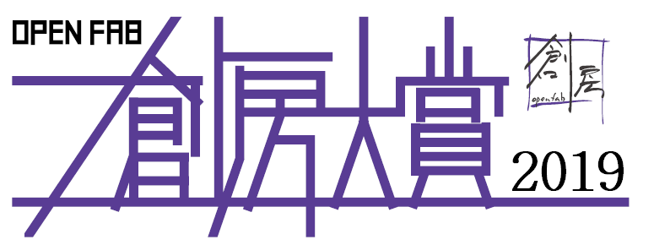

平成30年度において学長教育表彰受賞を記念して企画された「openfab創房大賞」を、本年度も継続開催いたします。１年間に「openfab創房」を利用して制作された本学群1・2年生のオリジナル作品であれば、ジャンル不問で幅広くエントリーができます。数多くの作品のご参加をお待ちしております。

■主催 キャンパスOJT型産学連携教育推進財団
■共催 システム情報工学研究科コンピュータサイエンス専攻、情報科学類、情報メディア創成学類
■協賛 ㈱アクセル、㈱エクステージ、㈱アートスパークホールディングス（㈱セルシス・㈱エイチアイ）、㈱トイロジック
■参加資格 筑波大学全学群1・2年生
■提出作品 各学類・専門学群での講義・実習†の成果物、サークル・個人での趣味の製作物等、年間を通じて「openfab創房」において制作された作品††であれば1名１作品のエントリーができます。
■エントリー 作品の概要と写真・ビデオを含めたエントリーシート†††を12月末までにメールで実行委員 (tokunaga＠cs.tsukuba.ac.jp)へ提出して下さい。
■賞金・副賞 大賞：3万円ギフト券・協賛企業から副賞、優秀賞：1万円ギフト券・協賛企業から副賞
■結果発表 審査終了後、電子メールにて受賞者へ通知します。授賞式は、2月上旬の組み込み技術キャンパスOJTの成果報告会にて行います。
■審査員（敬称略）
・IoT部門審査委員長 瓜生潤 （㈱エクステージ取締役、同財団理事、筑波大学非常勤講師）
・造形部門審査委員長 織田隆治（㈱フルディメンションスタジオ代表、筑波大学非常勤講師）
・大矢晃久（システム情報工学研究科 コンピュータサイエンス専攻 専攻長）
・亀山幸義（情報学群 情報科学類 学類長）
・河辺 徹（情報学群 情報メディア創成学類 学類長）
・松浦一教（㈱アクセル代表取締役社長、筑波大学客員教授）
・野﨑愼也（㈱アートスパークホールディングス代表取締役社長）
・岳 洋一（㈱トイロジック代表取締役社長）
▶開設と全学オープン化 最新の情報工学分野「IoT(Internet of Things)」において、2D・3DCADで設計したデジタルデータからレーザー彫刻機・３D プリンタなどの工作機械で現実の造形物を作り上げる新しい「情報リテラシー」が創出されています。コンピュータサイエンス専攻では、平成27年10月に所属研究室・情報学群におけるIoT関連研究・教育支援のため、キャンパスOJT型産学連携教育推進財団からの奨学寄附を原資に最新機材（現在、UVプリンタ・レーザー彫刻機・３Dプリンタ6台・CNCフライス・塗装室・5.1ch サラウンド視聴覚機器など）を導入した機能複合型多目的実習室「openfab 創房」を開設しました。勿論、「最新の情報リテラシー」は、全学群生に幅広く教育すべきですが、資金的・人的コストの観点から確定したカリキュラムの運用は困難です。そこで、同専攻と財団は、全学群生に自発的にIoT を学んでもらうための教育環境として同実習室の全学オープン化を推進しました。

▶これまでの歩み 平成25年から非常勤講師として立体造形作家織田隆治氏を招聘した集中講義「立体造形の基礎と3Dプリンタの応用」（偶数年7月開講、定員150名）を通じ、全学群生を対象に立体造形制作の現状について講義を開始しました。平成27年10月に織田氏の草案を元に「openfab 創房」を開設し、技術専門職員の教育・監督下で学生インストラクターを育成しました。また、学生インストラクター1名が常駐し指導に当たる平日2コマの「welcome hour」を開設、学群生ならば誰でも自由に機材を利用できる環境を提供しました。同時に、集中実習（毎年2月開講、定員約10名）を開講し、各種機材の利用方法や表面加工の体験型教育を実施しています。さらに、平成28年には、本学の「教育戦略推進プロジェクト支援事業」に採択され、「電子工作・立体造形アクティブラーニング」（芸術専門学群生主催）、中学生向け「夏休み自由研究お助け隊」（技術専門職員室主催）、高校生向け「IoT 見学会」（アドミッションセンター教員主催）等の他組織の教育企画の支援を行っています。平成30年度から、1・2年生の自学・自習を推進するため「openfab創房大賞」を開催しています。

▶運営形態
